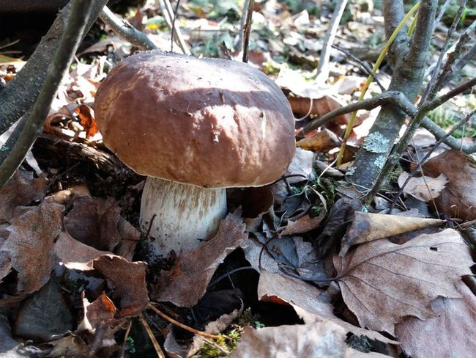Людям вход закрыт! Леса в Самарской области обработают химикатами

Леса в Самарской области будут обработаны пестицидами, поэтому гражданам запрещено их посещение. В правительстве Самарской области сообщили даты и условия обработки. На территории лесного фонда региона будет производиться обработка ядовитыми пестицидами очагов вредителей лесных насаждений. С 28 мая по 17 июня 2021 года введено ограничение пребывания граждан в лесах Самарской области и запрещен въезд в них транспортных средств. Об этом сообщается в приказе минлесхоза Самарской области от 30 апреля 2021 года № 260. На расстоянии 300-500 метров от границ санируемой территории леса будут установлены специальные аншлаги с надписями: «Осторожно! Применены пестициды» и информацией о сроке действия ограничения.
Общий срок запрета входа в лес не превысит 21 день, - сообщили в правительстве Самарской области. - При въезде в лес будут установлены шлагбаумы и контрольно-пропускные пункты.

